1. Аналіз ЗАСТОСОВУВАНИХ МЕТОДІВ І ЗАСОБІВ УПРАВЛІННЯ ОБ'ЄКТАМИ систем централізації

1.1. Принципи побудови, переваги та недоліки релейних систем централізації

Ефективна робота залізничного транспорту в значній мірі забезпечується за рахунок застосування систем електричної централізації (ЕЦ), які збільшують пропускну здатність станцій, полегшують працю чергових по станціях і поїзних диспетчерів, дозволяють автоматизувати процеси, пов'язані з прийомом, відправленням поїздів і проведенням маневрів, підвищують безпеку руху. Важливість вирішуються за допомогою ЕЦ завдань визначає високий рівень вимог, що пред'являються до цих систем, тому актуальним є постійне вдосконалення та оновлення систем ЕЦ з використанням новітньої елементної бази.
В даний час найпоширенішими як і раніше залишаються релейні системи централізації, загальні принципи побудови яких полягають в наступному.
Вся схемна частина ЕЦ ділиться на три групи: схема включення об'єктів (стрілочних електроприводів, світлофорів і т.д.), схема установки і розмикання маршрутів (виконавча група) і схема маршрутного набору (складальна група) [36].
На рис. 1.1 представлена функціональна структура ЕЦ, яка пояснює принципи взаємодії складальної і виконавчої груп і схем підлогового обладнання [35].
Набірна група призначена для фіксації дій чергової по станції на пульті і передачі наказів на установку або скасування маршрутів в виконавчу групу. Установка маршруту з будь-яким числом стрілок і сигналів виконується послідовним натисканням на пульті кнопок початку та кінця маршруту.
Маршрутний набір повинен забезпечити завдання наступного маршруту, не чекаючи реалізації виконавчої групою наказів по установці попереднього маршруту. За умовами схем розмикання маршрутів, прийнятих в діючих системах централізації, в маршрутному наборі виключається попереднє завдання маршрутів через замкнуті або зайняті в іншому маршруті секції

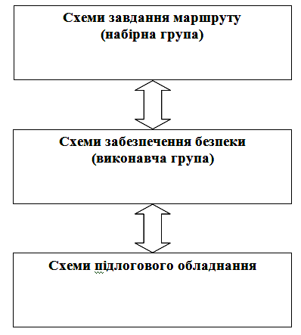
Рис.1.1. Функціональна структура ЕЦ

У релейних системах ЕЦ схеми складальної групи конструктивно відокремлені від схем виконавчої групи і підлогового обладнання для виключення можливості появи небезпечних ситуацій у разі виникнення будь-яких відмов складальної групи.
Схеми виконавчої групи забезпечують взаємну залежність між положенням стрілок та показаннями світлофорів, не допускаючи відкриття світлофорів, що відповідають даному маршруту, якщо стрілки не встановлені в належний стан, а світлофори ворожих маршрутів не закриті.
Будь-які види відмов складальної групи не призводять до виникнення небезпечних ситуацій, а викликають лише поява помилкової індикації і формують помилкові команди, що надходять на вхід виконавчої групи.
До схем включення об'єктів і виконавчої групі пред'являються підвищені вимоги щодо забезпечення безпеки, оскільки деякі види відмов в них призводять до втрати контролю зайнятості колії, перекладу стрілки під складом, появи більш дозволяючого показання сигналу світлофора і інших ситуацій, що загрожують безпеці руху. Безпечне функціонування даних схем досягається або за рахунок застосування елементної бази, що відповідає вимогам безпеки, або введенням різних видів надмірності.
Схеми підлогового обладнання здійснюють управління стрілками і сигналами і здійснюють контроль їх стану.
Схеми виконавчої групи і підлогового обладнання в релейних системах ЕЦ будуються на реле першого класу надійності, конструкція яких не допускає зварювання контактів, забезпечує надійне відпускання якоря під дією власної ваги при відключенні струму в обмотках реле і має високу діелектричну міцність контактів і обмоток реле по відношенню до корпусу. Таким чином, безпеку релейних систем ЕЦ ґрунтується на фундаментальних властивостях реле першого класу надійності - відпускання якоря під дією сили тяжіння і виключення зварювання фронтового контакту із загальним. Тому головним очевидним принципом побудови безпечних релейних схем виконавчої групи і підлогового обладнання є замикання відповідальних ланцюгів через фронтові контакти реле. наприклад, в схемі включення лампи вхідного світлофора в релейних централізації Рисих станцій (рис. 1.2) найбільш відповідальна ланцюг включення лампи зеленого вогню проходить через фронтові контакти сигнального реле С і реле контролю вільності другої ділянки видалення 2УУ. Менш відповідальна ланцюг жовтої лампи містить тиловий контакт 2УУ. У разі зварювання цього контакту або відмови реле 2УУ жовта лампа може горіти замість зеленої, що не є небезпечною подією. Ланцюг включення червоної лампи, помилкове включення якої не небезпечно, проходить через тилові контакти реле С [53]. У разі зварювання цього контакту або відмови реле 2УУ жовта лампа може горіти замість зеленої, що не є небезпечною подією. Ланцюг включення червоної лампи, помилкове включення якої не небезпечно, проходить через тилові контакти реле С [53]. У разі зварювання цього контакту або відмови реле 2УУ жовта лампа може горіти замість зеленої, що не є небезпечною подією. Ланцюг включення червоної лампи, помилкове включення якої не небезпечно, проходить через тилові контакти реле С [53].
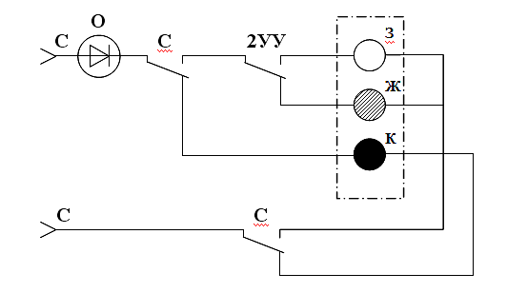
Рис.1.2. Схема включення лампи вихідного світлофора

Багаторічний досвід експлуатації релейних ЕЦ показав, що застосовуються для їх побудови принципи дозволяють забезпечити досить високі показники надійності і безпеки. Несправності окремих елементів релейних ЕЦ, як правило, не тягнуть за собою втрату працездатності всієї системи, а призводять лише до неможливості виконання окремих функцій. Час усунення несправностей в більшості випадків не перевищує 0,5 години.
Разом з тим, релейного елементній базі притаманні недоліки, які знижують ефективність її використання при побудові систем автоматизації взагалі і систем централізації зокрема. До таких недоліків, в першу чергу, відносяться:
-застосування принципів жорсткої логіки, яка характеризується обмеженими можливостями в частині вирішення питань, пов'язаних з розвитком і реконфигурацией систем централізації, які в цьому випадку неможливі без зміни електричного монтажу;
-в релейних системах з технічних і (або) економічних міркувань часто виявляється недоцільним застосування сучасних ефективних засобів підвищення надійності і безпеки шляхом використання багатоверсійного підходу до побудови систем управління, а також інших видів резервування (дублювання, мажорітірованія і т.д.);
-обмежені можливості в частині автоматизації процесів пошуку та усунення несправностей, виявлення предотказних станів і т.д. на основі застосування глибокої діагностики;
-невисокое швидкодію, великі габарити, велика матеріаломісткість, значна витрата дефіцитних матеріалів і т. д.
В результаті постійно зростаючих вимог до систем ж.-д. автоматики в частині підвищення швидкодії, надійності і безпеки, розширення функціональних можливостей, зниження вартості, енергоспоживання, металоємності, поліпшення культури обслуговування виникла необхідність в пошуку більш досконалої елементної бази для побудови систем ЕЦ, в якості якої багато фірм і організації як на Заході, так і в країнах СНД, стали розглядати твердотільні мікроелектронні компоненти.

1.2. Ідеологія і методи побудови безпечних мікроелектронних систем централізації

Ідеологія і методи побудови безпечних мікроелектронних систем ж.-д. автоматики (в тому числі, систем централізації) описані в [43, 53, 57, 74]. Методи безпечного сполучення виконавчих механізмів з мікроелектронними системами управління розглянуті в [24, 43, 53]. Теорія синтезу безпечних систем зал. автоматики приведена в [53]. Теорія побудови самопроверяемого керуючих автоматів описана в [75, 79]. Проблеми безпеки програмного забезпечення мікропроцесорних систем розглянуті в [20, 53].
Однією з найбільш відповідальних і одночасно найбільш складних завдань при проектуванні безконтактних систем централізації є забезпечення заданих показників безпеки. Принцип забезпечення безпеки, застосовуваний в релейних системах управління, який полягає у виключенні із заданою (нормованої) ймовірністю формування небезпечного керуючого впливу в разі виникнення несправностей в системі, залишається основоположним і при побудові безпечних мікроелектронних систем керування [1, 24, 43, 53, 57 , 75].
Безпека мікроелектронних систем управління визначається безпекою використовуваних апаратних і програмних засобів. Безпека апаратних засобів, в свою чергу, визначається безпекою використовуваних логічних елементів і систем обробки інформації на їх основі, а також безпекою пристроїв узгодження мікроелектронних структур з виконавчими об'єктами.
Згідно [53] виділяються вісім класів безпечних логічних елементів і систем (рис. 1.3). До першого класу відносяться елементи з несиметричними відмовами без кодування логічних змінних. Прикладами таких елементів є реле 1-го класу надійності, логічні елементи, що працюють за принципом параметричного резонансу, автогенераторного елементи, елементи на керованих генераторах, елементи з зовнішнім тестовим контролем.
Схеми з несиметричними відмовами і кодуванням змінних (другий клас) будуються на магнітних елементах з прямокутною петлею гістерезису, на ферит-транзисторних модулях а також на оптоелектронних приладах.

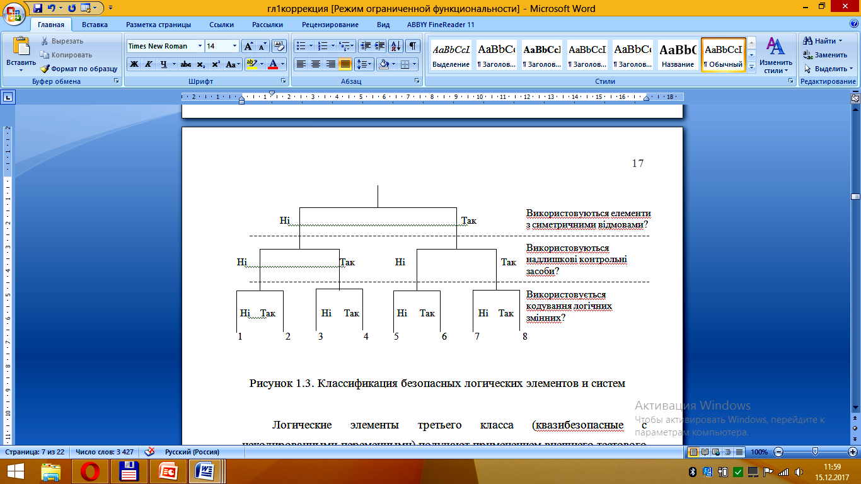
Рис.1.3. Класифікація безпечних логічних елементів і систем

Логічні елементи третього класу (квазібезопасние з некодовані змінними) отримують застосуванням зовнішнього тестового автоконтролю або циклічного режиму роботи. Безпека на елементному рівні, заснована на принципі квазібезопасності при кодованих змінних (четвертий клас), досягається в контрольованій резистивної-транзістівной логіці (URTL Logik) або в результаті двоканальної обробки інформації з використанням інтегральних мікросхем.
Схеми п'ятого класу, побудовані на елементах з симетричними відмовами, можуть бути реалізовані на реле другого класу надійності або на дискретних логічних компонентах. У схемах шостого класу з кодованими змінними безпека забезпечується роботою вихідного перетворювача (дешифратора), який в разі відмов або збоїв переводить систему в захисний стан.
Принцип квазібезопасності без кодування інформації (сьомий клас) широко застосовується в мікропроцесорних системах. При цьому контроль безпеки здійснюється на макрорівні. Прикладами практичної реалізації схем восьмого класу (з надлишковими контрольними засобами і кодуванням логічних змінних) є системи телеуправління і телесигналізації.
Безпека на рівні сполучення мікроелектронних структур з виконавчими об'єктами забезпечується спеціальними методами побудови елементів виведення керуючої інформації і елементами введення контрольної інформації про стан об'єкта [53, 57]. Як правило, такі елементи виконують у вигляді функціональних перетворювачів ФП з несиметричним відмовою, у яких при появі несправності спотворюються передавальні функції. Виникаючі в цьому випадку вихідні сигнали не повинні призводити до помилкового включення виконавчого механізму, т. Е. У разі виникнення відмови ФП повинні переходити в захисний стан.
Побудова ФП можливо як з використанням реле першого класу надійності (релейні пристрої узгодження), так і на основі повністю безконтактних схем. В останньому випадку не потрібно профілактичне обслуговування, пристрої узгодження більш технологічні у виготовленні, не містять спеціалізованих елементів. Однак, завдання забезпечення безпеки вирішується при цьому більш складними методами.
Для забезпечення безпеки пристроїв включення виконавчих реле (ІР) при пошкодженні електронних комутуючих елементів в релейних пристроях узгодження застосовують методи контролю їх динамічної роботи. Для цих цілей можливе застосування конденсаторної або трансформаторної гальванічної розв'язки, яка виконує функції диференціювання і інтегрування вихідної напруги.
Повністю безконтактні пристрої комутації вихідних ланцюгів в залежності від використовуваних методів забезпечення безпеки можна розділити на три види: з періодичним програмним тестовим контролем дубльованих комутуючих пристроїв; з апаратним контролем справності дубльованих комутуючих пристроїв та програмним тестуванням контрольних елементів; безконтактні ФП з несиметричним відмовою.
Для забезпечення необхідної достовірності контрольної інформації про стан виконавчих об'єктів в безпечних системах використовуються різні види надлишкового кодування послідовного або паралельного виду. Найбільш широко застосовується парафазного імпульсна подання інформації.
Підвищення безпеки програмного забезпечення досягається шляхом введення тимчасової, інформаційної та структурної надлишковості.
Застосування тимчасової надмірності необхідно для організації тестування в керуючих автоматах. При цьому виділяються спеціальні інтервали часу для організації процедур контролю і відновлення. У системах управління послідовної дії перевірка реакції керуючого автомата на кожне тестове вплив вимагає сотні, а іноді і тисячі тактів дискретного автоматного часу. У зв'язку з цим в таких системах тестування виконується, як правило, при наявності технологічних перерв. У разі застосування методів паралельної обробки інформації перевірка реакції автомата на кожне тестове вплив виконується за один такт. Це дозволяє здійснювати тестування безпосередньо в процесі функціонування системи управління з виділенням коротких інтервалів часу для формування наборів тестових впливів. Також широко застосовують передстартовий функціональний контроль з використанням контролюючих діагностичних тестів або рішення контрольних завдань. Збереження програм може перевірятися підсумовуванням кодів програми і порівнянням результату з контрольною сумою.
Інформаційна надмірність утворюється за рахунок резервування інформаційних масивів і застосування коригувальних і завадостійких кодів для представлення інформації [53]. У разі руйнування основного інформаційного масиву програма звертається до резервного, який використовується до повного відновлення основного масиву.
При організації структурної надлишковості програм використовують методи n-варіантного і самопроверяемого програмування. Доцільно введення багатоверсійності при програмуванні, при якому варіанти однієї і тієї ж програми розрізняються методами вирішення завдання і (або) способами програмної реалізації одного і того ж методу і підготовлені різними групами програмістів. Послідовна реалізація n-варіантних програм вимагає великих витрат часу, тому методи n-варіантного програмування використовують зазвичай в багатопроцесорних обчислювальних системах. Найбільш ефективним з точки зору швидкодії та достовірності обробки інформації є застосування масового паралелізму при реалізації структур з n-варіантним програмуванням.
Іншими ефективними методами підвищення безпеки програмного забезпечення є застосування тестування в процесі проектування і налагодження програм, верифікації із застосуванням засобів автоматизації доказів, структурного програмування, раціональна організація праці розробників програмного забезпечення.

1.3. Огляд і аналіз сучасних систем мікропроцесорної централізації

Нижче розглядаються особливості структурної організації, функціональні можливості, методи забезпечення безпеки ряду відомих мікропроцесорних систем централізації [1, 57, 52, 78], після чого проведений аналіз цих систем з позицій ідеології і методів забезпечення безпеки, описаних в розд. 1.2.

МПЦ на базі комп'ютерної системи EBILOCK-950. Комп'ютерна система EBILOCK-950 розроблена фахівцями шведської фірми АББ Сигнал АБ для управління стрілками, сигналами та іншими об'єктами на зал. станції. Система є децентралізованою і побудована за модульним принципом, при цьому алгоритми управління і перевірки умов безпеки реалізовані в центральному комп'ютері, а апаратура збору інформації і безпосереднього управління об'єктами винесена в горловини станції.
До складу системи входять (рис. 1.4): апаратура управління і контролю; центральна обробна система (ЦГЗ); модулі контейнерного типу з концентраторами і об'єктними контролерами (МОК); підлогове обладнання СЦБ. Управління здійснюється з автоматизованого робочого місця чергового по станції (АРМ ДСП). Діагностика системи і контроль технічних параметрів здійснюється з автоматизованого робочого місця електромеханіка (АРМ ШН). Цей же АРМ веде протокол дій ДСП і роботи всієї системи.

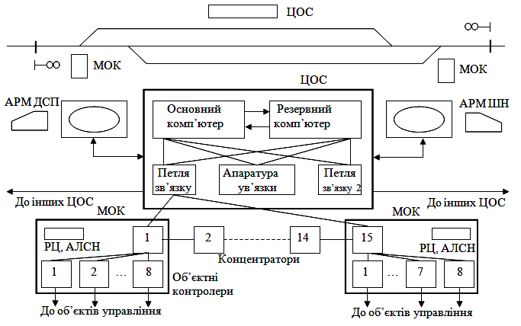
Рис.1.4. Структурна схема комп'ютерної системи EBILOCK-950

Центральна обробна система (ЦГЗ) складається з двох комп'ютерів, що забезпечують безпечне управління системою централізації. Один з комп'ютерів знаходиться в гарячому резерві, включення якого в разі виходу з ладу основного комп'ютера здійснюється негайно і з збереженням інформації про стан системи і об'єкта управління. Обидва комп'ютери послідовно пов'язані через дві петлі зв'язку з концентраторами, розташованими в модулях об'єктних контролерів. Система зв'язку побудована таким чином, що при обриві кабелю в одному місці інформація продовжує надходити в концентратор з іншого напрямку. Основне завдання ЦГЗ полягає в обробці даних таким чином, щоб запобігти формуванню управляючих впливів, що загрожують безпеці руху.
ЦГЗ забезпечує:
- трансформацію команд від системи управління в накази, які безпечним чином передаються на об'єкти управління;
- замикання об'єктів в маршруті;
- штучне і автоматичне розмикання маршрутів.
Ув'язка системи управління з покриттям обладнанням виконується з використанням реле 1-го класу надійності.
У модулях об'єктних контролерів (МОК) розташовуються концентратори, об'єктні контролери, релейний частина апаратури рейкових кіл, кодування станційних колій, обдування стрілок, ув'язки з переїздами, інші пристрої та системи, а також пристрої електропостачання. Кожен концентратор об'єднує до восьми об'єктних контролерів.
Система об'єктних контролерів (ОК) призначена для збору інформації від датчиків підлогового обладнання, її попередньої обробки і трансляції до ЦГЗ, а також для безпосереднього управління підлоговим обладнанням. ОК можуть бути чисто електронними або містити релейний апаратуру. Існують ОК для сигналу (ОК-С); ОК для стрілочного приводу (ОК-Стор); ОК релейного інтерфейсу (ОК-р) (рис. 1.5).
Для забезпечення безпеки руху поїздів застосовуються такі спеціальні заходи:
- використання двох процесорів, що виконують програми, розроблені різними групами програмістів;
- безпечне порівняння результатів обчислень;
- використання безпечних алгоритмів передачі даних;
- тестування після кожного етапу розробки;
- автоматичне тестування логіки централізації.

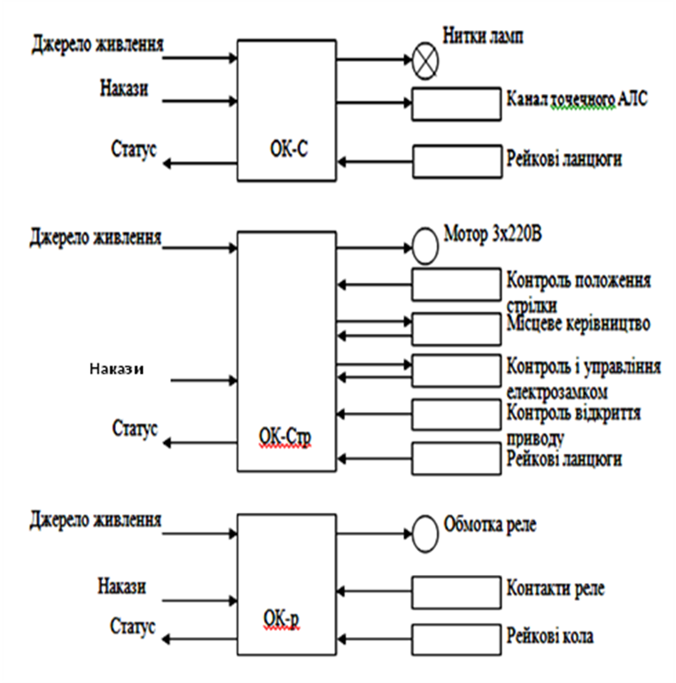
Рис.1.5. Система об'єктних контролерів

Мікропроцесорна централізація ESTW L90. Розроблена в Німеччині система ESTW L90 має модульну многопроцессорную структуру з розподілом на функціональні рівні (рис. 1.6): інтерфейсу користувача, повідомлень та введення інформації, забезпечення безпеки, виконавчих (управління підлоговими об'єктами) і підлогових пристроїв. Окремі блоки системи здійснюють управління певними районами станції і пов'язані між собою послідовними лініями передачі даних.
Для забезпечення зручного високотехнологічного інтерфейсу користувача застосовуються графічні планшети для завдання маршрутів і формування інших керуючих директив, монітори з високою роздільною здатністю для оглядових і детальних зображень плану станції або ділянки залізниці, діалоговий контрольний монітор для діагностування і виведення повідомлень про несправності, а також принтер для забезпечення функції протоколювання.
Модуль сповіщення і введення інформації (МЕМ) перевіряє введені оператором команди на достовірність і синтаксис. Крім того, він обробляє отримані від модуля забезпечення безпеки (SM) сигнали і передає їх на рівень інтерфейсу користувача. За допомогою блоку ВА є можливість сполучення з релейного електричною централізацією, а через блок LZB-K - з автоматичною локомотивною сигналізацією.
Модуль управління (ВМ) моніторами «Лупа» з високою роздільною здатністю призначений для формування відображення контрольованих районів станції. Цей модуль забезпечує безпеку інформації, що відображається за рахунок почергового формування елементів зображення двома незалежними один від одного системами. Отримані таким чином зображення порівнюються.
На рівні забезпечення безпеки перевіряються всі взаємозалежності між об'єктами централізації, зберігаються таблиці маршрутів і всі елементи підлогових пристроїв зі своїми зв'язками. Кожен модуль SM забезпечує функціонування певного району станції.
Використаний в ESTW L90 в модулях МЕМ, SM, ЕАМ блок з безпечними відмовами SELMIS виконаний як захищена від небезпечних відмов триканальна обчислювальна система з порівнянням програмними засобами результатів обробки мажоритарних (2 з 3) вибором.
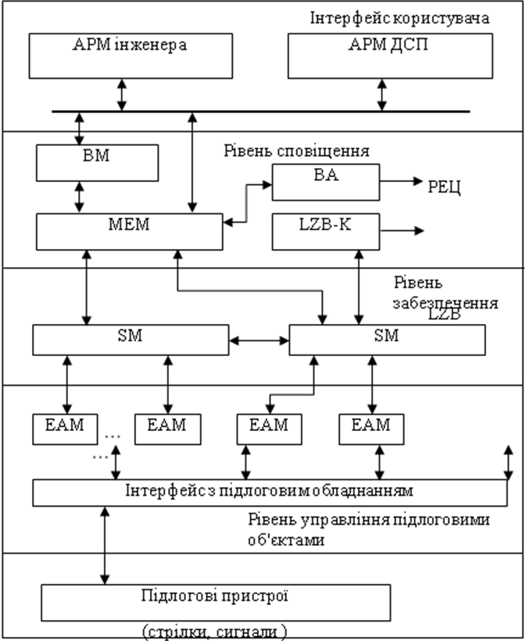
Рис.1.6. Структурна схема мікропроцесорної централізації ESTW L90

За допомогою програмних засобів порівнюються вхідні, контрольні проміжні і вихідні дані. Даними обчислювальні канали (ВК) обмінюються через гальванічно розв'язані вузли сполучення. Кожен ВК порівнює власну інформацію з інформацією, одержуваної від сусіднього ВК, і при виявленні невідповідності даних забезпечує відключення несправного ВК від периферійних пристроїв.
Для підвищення надійності та експлуатаційної готовності застосовується резервування пристроїв обробки і ліній послідовної передачі а також діагностика стану системи управління.
На виконавчому рівні застосовуються модулі управління елементами (ЕАМ) і паралельні інтерфейси з покриттям обладнанням. Модулі ЕАМ забезпечують дальність управління до 6,5 км. Для забезпечення необхідних показників безпеки погоджують блоки виконані як динамічні двоканальні пристрої з резервуванням.
Блоки узгодження з підлоговими об'єктами можуть бути реалізовані як на релейного, так і на безконтактної елементної бази.
Система БМРЦ з мікропроцесорним маршрутним набором (ммн). У даній системі функції маршрутного набору БМРЦ реалізовані на спеціалізованих мікроконтролерів, розроблених в УкрДАЗТ. Мікроконтролери видають керуючі сигнали в блоки виконавчої групи і приймають від них контрольні сигнали. Структура системи ммн зображена на рис. 1.6[52].
Застосовувані в системі ммн мікроконтролери мають таке призначення:
- спеціалізований - управляє переведенням стрілок, підключений до блокам ПС виконавчої групи;
- багатофункціональний - управляє відкриттям і закриттям світлофорів при установці маршруту, приймає сигнали зайнятості ділянок, контролю положення стрілок і сигнальних реле світлофорів, пов'язаний з блоками СП, УП, С, ВІ, ВД, МI, MII, MIII виконавчої групи;
Автоматизована система керування пристроями електричної централізації АСДУ-ЕЦ. Вперше система впроваджена в електродепо «Салтівське» Харківського метрополітену. До складу АСДУ-ЕЦ входять:
- автоматизоване робоче місце (АРМ), що складається з двох вузлів обробки інформації на базі ПЕОМ (основний і резервний);
- контрольований пункт (КП) телеуправління типу К522 на базі мікропроцесорних програмованих контролерів, що включає основний і резервний комплекти обладнання;
- сигнальні, виконавчі та службові релейні схеми СЦБ, розміщені на стативах релейного СЦБ блокпоста.
Інформація від датчиків, які контролюють стан стрілок, сигналів і інших об'єктів ЕЦ, надходить на пристрої телесигналізації шафи КП телемеханіки. Активний комплект телемеханіки сприймає ці дані і передає їх по трехпроводной лінії зв'язку (інтерфейс RS-232С) на дві ПЕОМ АРМ чергового поста ЕЦ.
Обробка даних телесигналізації в АРМ проводиться двома ПЕОМ паралельно, що забезпечує реалізацію «гарячого» резерву. Між собою ПЕОМ двох вузлів пов'язані з інтерфейсу RS-232С через послідовний порт СОМ 1 трехпроводной лінією зв'язку.
Опитування КП телемеханіки та передача на нього команд телеуправління проводиться тільки ПЕОМ активного вузла АРМ. Після отримання команди активний комплект телемеханіки формує відповідне керуючий вплив на виконавчі реле схем СЦБ, які, в свою чергу, управляють пристроями ЕЦ депо.
Вибір активного (управителя) вузла АРМ і активного (підключеного до харчування) комплекту обладнання в шафі телемеханіки, а також здійснення прямого управління схемами СЦБ при реалізації відповідальних команд проводиться за допомогою кнопкової панелі, розміщеної на АРМ чергового поста ЕЦ.
Опитування датчиків проводиться циклічно. Датчики розділені на групи (по 16 датчиків в кожній), які об'єднані в матриці (по 16 груп у кожній). Таким чином, кожна матриця може містити до 256 датчиків. Кількість матриць визначається кількістю опитуваних датчиків.
Команди телеуправління реалізуються за допомогою командних реле ТУ, організованих у вигляді матриці 16х16 і розміщених в блоках релейних модулів (БМР). Для видачі дискретних сигналів телеуправління на модулі БМР в ПК використовуються два 16-ти розрядних релейних модуля «Висновок ТУ / 1» і «Висновок ТУ / 2» для обслуговування відповідно першої та другої частин матриці реле ТУ. Виходи командних реле БМР підключаються до виконавчих груп схем СЦБ.
Аналіз принципів організації, функціональних можливостей, методів забезпечення безпеки описаних вище систем мікропроцесорної централізації показує їх явні переваги в порівнянні з релейними ЕЦ (використання принципів гнучкої логіки, наявність широких можливостей в частині виконання резервування та діагностики, високу швидкодію і т.д.). Разом з тим, розглянуті мікропроцесорні системи централізації мають такі недоліки:
1) недостатньо ефективно використовуються можливості імпульсного парафазного кодування інформації як одного з найбільш ефективних методів забезпечення безпечного функціонування мікроелектронних систем ж.-д. автоматики;
2) обмежено використовуються методи багатоверсійності надмірності (як апаратної, так і програмної);
3) вкрай обмежено використовуються методи явно вираженої паралельної обробки інформації, що дозволяють, з одного боку, багаторазово скоротити кількість тактів, необхідних для реалізації алгоритмів керування, а отже багато разів знизити ймовірність появи збоїв, а з іншого боку за рахунок появи тимчасової надмірності ефективно використовувати можливості n -кратного контролю виконання особливо відповідальних логічних операцій, тестування, реалізації схем з самоконтролем і т.д .;
4) розробниками сучасних систем централізації явно недооцінюються і практично не використовуються переваги у швидкодії і живучості регулярних мікроелектронних структур, і в першу чергу такої перспективної елементної бази на їх основі як програмовані логічні інтегральні схеми (ПЛІС), раціональне використання якостей яких дозволяє ефективно реалізувати такі потужні методи підвищення надійності та безпеки керуючих автоматів, як застосування масового паралелізму при опитуванні стану входів і фор мування керуючих впливів, багаторазового контролю стану входів, резервування, програмна реалізація схем з самоконтролем, а також апаратна і програмна Багатоверсійність.

1.4. Висновки по розділу 1

Виконано аналіз застосовуваних методів та засобів управління об'єктами систем централізації. Розглянуто принципи побудови, переваги і недоліки релейних систем централізації. Показано, що методи та засоби, які використовуються для побудови релейних систем централізації, дозволяють забезпечити необхідні показники безпеки та надійності, але ці системи мають істотні недоліки, що знижують техніко-економічну ефективність їх практичного використання. Розглянуто ідеологію та методи побудови мікроелектронних систем централізації: описані принципи побудови безпечних логічних елементів і систем, методи забезпечення безпеки на рівні сполучення з виконавчими механізмами, методи підвищення безпеки програмного забезпечення.
Виконано огляд і аналіз сучасних систем мікропроцесорної централізації, при цьому показано, що вони мають явні переваги в порівнянні з релейними системами централізації. Разом з тим, існуючим на сьогоднішній день мікропроцесорним системам централізації характерні визначені недоліки, а саме: недостатньо ефективно використовуються можливості імпульсного парафазного кодування інформації, обмежено використовуються методи многоверсійної надмірності, вкрай недостатньо використовуються методи явно вираженої паралельної обробки інформації, а також недооцінюються і практично не використовуються переваги у швидкодії і живучості регулярних мікроелектронних структур, і в першу чергу такої перспективної елементної бази на їхній основі, як програмовані логічні інтегральні схеми (ПЛІС).

